Círculo y Circunferencia

Una de las formas más difundidas de la Naturaleza es la circular. Casi todas las formas tienden a hacerse más o menos "redondeadas".
Desde la antigüedad, el hombre se ha inquietado por conocer cuál es el perímetro de una rueda o de un platillo circular, para esto ha utilizado su ingenio; por ejemplo, ideó un procedimiento para trazar un círculo sin compás. ¿Cómo funciona este procedimiento?
En primer lugar se requiere tener un cordel y dos estacas con punta; en segundo lugar, se determina un punto a partir del cual se trazará el círculo. A dicho punto se le identificará con el nombre de centro del círculo.
El cordel debe amarrarse a ambas puntas de las estacas y una de éstas se clavará en el punto escogido como centro. La otra estaca, con el cordel bien estirado marcará, entre el centro y la punta de la estaca, el radio del círculo que trazaremos haciendo girar la estaca hasta que se dibuje claramente, en el suelo o en la superficie elegida. la circunferencia.
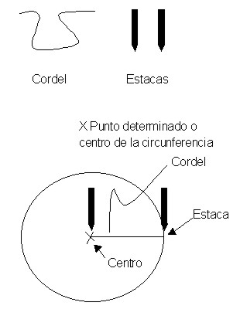
Llamaremos círculo a la superficie interior que se encuentra limitada por la circunferencia trazada por el cordel
.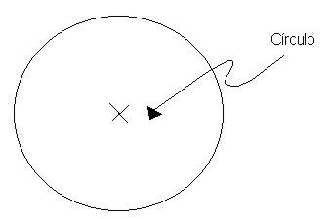
Si éste es un círculo, entonces, ¿qué es una circunferencia?
Una circunferencia es una línea curva y cerrada, en la cual todos los puntos que la conforman se encuentran a la misma distancia de un punto llamado centro.
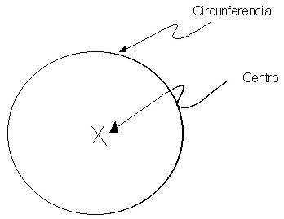
A partir del centro se había estirado un cordel al que se le identificó con el nombre de radio. ¿Qué es el radio?
Radio es un segmento de recta que une el centro de la circunferencia con un punto cualquiera de ella.
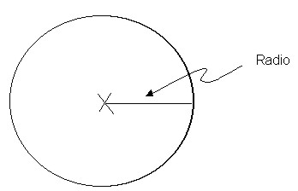
Si el segmento de recta llamada radio se prolonga, se tendrán dos radios o bien un diámetro, entonces, ¿qué es un diámetro?
Diámetro es la recta que, pasando por el centro de la circunferencia, une dos puntos de ella.
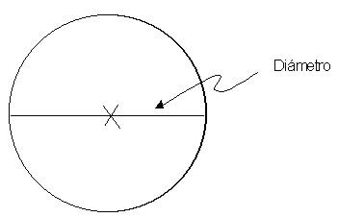
Elaborados los conceptos de círculo y de circunferencia pensemos en el problema de cómo saber las medidas de una rueda.
Una rueda, al dar una vuelta completa, describe una trayectoria cuya longitud es el perímetro de la circunferencia de la rueda.
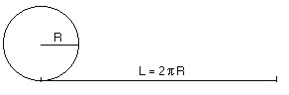
Si dividimos la longitud entre el diámetro de la rueda obtenemos un valor que es independiente del tamaño de la rueda. Es decir, cualquier rueda, del tamaño que sea, al dar una vuelta completa recorre un camino de una determinada longitud. Si dividimos dicha longitud entre el diámetro de la rueda siempre obtenemos el mismo valor.
Este hecho era conocido por los babilonios y ya se encuentran noticias sobre el mismo en los papiros egipcios que se conservan en el Museo Británico.
Esta relación entre la longitud de la circunferencia y su diámetro es, posiblemente, la más popular de todas las constantes matemáticas: el número Π (pi). Dicho número, irracional, ha ocupado a generaciones de matemáticos y su atractivo perdura en nuestros días, y para fines prácticos se considera que su valor es de 3,1416.
Conocemos el valor del número Π, pero ¿cómo podríamos demostrar prácticamente que en todo círculo existe una relación constante entre el diámetro y la circunferencia.
Para hacerlo debemos operar de la siguiente manera:
Tomamos dos círculos (a y b), que son de diferente tamaño y diferente diámetro. Pero sabemos que en ambos casos el diámetro cabe tres veces y una pequeña fracción (equivalente más o menos a un séptimo) en toda la circunferencia.
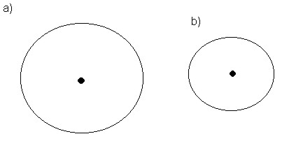
Luego tomaremos dos trozos de cordel, cada uno del tamaño del diámetro de cada círculo, y con ellos podremos comprobar lo anterior al colocarlos en forma sucesiva sobre las circunferencias.
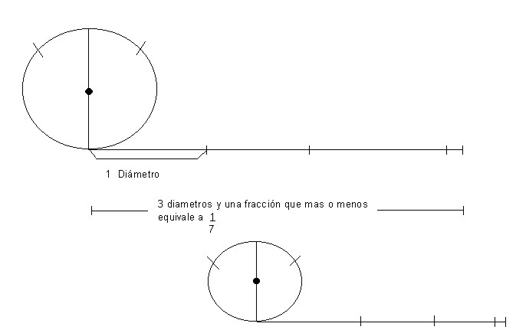
Una vez comprobado lo anterior, y sabiendo que el valor representado con la letra griega Π es de 3,1416, tenemos que:
El perímetro del círculo o bien la longitud de la circunferencia será siempre igual al producto de Π (pi) por el diámetro de la misma. O bien, será igual al producto de Π por el doble del radio.
Quedando la fórmula de la siguiente manera:
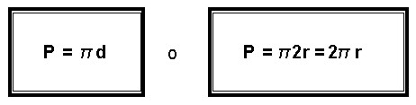
Veamos ahora cómo se utiliza el valor de Π (pi)
Problema:
La boca de un pozo mide 0,75 metro de radio, ¿cuál es su perímetro?
P = Π d P = 2 Π r
d = 2 r = 2 (0,75) = 1,50 m P = 2 (3,1416) (0,75)
P = (3,1416) (1,50) P = (6,289) (0,75)
P = 4,71 m P = 4,71 m
De esta manera se tiene que la longitud de la boca del pozo es de 4,71 m.

